Динамика зарождения и коллапса магнитных микронеоднородностей под действием электрического поля в пленках ферритов гранатов
Куликова Д.П.
Студент
Московский Государственный Университет им. М.В. Ломоносова
Физический факультет, Москва, Россия
E-mail: dp.kulikova@physics.msu.ru

В связи с развитием информационных и энергосберегающих технологий в последние десятилетия наблюдается всё больший интерес к материалам, в которых проявляется взаимосвязь магнитных и электрических свойств.
Так, в работе [1] впервые было экспериментально продемонстрировано перемещение доменных границ в пленках ферритов гранатов под действием неоднородного электрического поля точечного электрода. В дальнейшем удалось усилить данный эффект с помощью приложения к пленке внешнего магнитного поля [2].
В 2016 году был обнаружен эффект электроиндуцированного зарождения цилиндрического магнитного домена (ЦМД) из монодоменного состояния в пленке феррита граната [3], что было предсказано в работе [4]. Важно отметить, что все описанные явления в основном наблюдались в пленках феррита граната, выращенных на подложке из гадолиний-галлиевого граната Gd₃Ga₅O₁₂ с кристаллографической ориентацией (210).
С фундаментальной и с практической точек зрения необходимо дальнейшее изучение особенностей эффекта электроиндуцированного зарождения ЦМД, а также поиск новых материалов, в которых наблюдается данное явление.
В данной работе представлены экспериментальные результаты по исследованию особенностей процесса зарождения ЦМД в пленках (BiLu)₃(FeGa)₅O₁₂, выращенных на подложке из гадолиний-галлиевого граната Gd₃Ga₅O₁₂ с двумя типами кристаллографической ориентации подложки: (210) (образец №1) и (110) (образец №2).
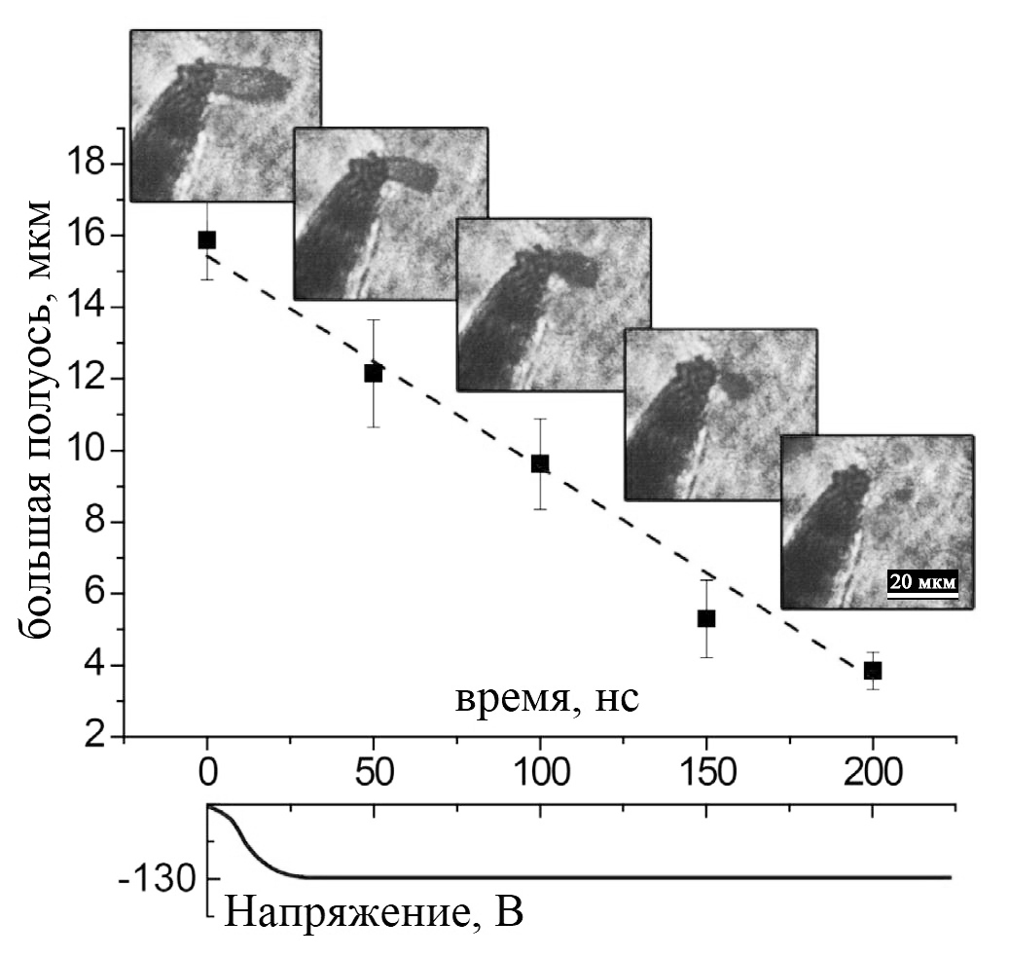
Образец №1 характеризовался толщиной пленки феррита граната h = 9,7 мкм и периодом полосовой доменной структуры p = 29 мкм. Образец №2, соответственно, h = 11,6 мкм, и p = 40 мкм.
Образцы помещались во внешние магнитные поля смещения: Н, параллельное плоскости плёнки, и H, перпендикулярное плоскости пленки. Увеличивая значение Н, можно усиливать влияние электрического поля на магнитную структуру. H необходимо для перевода образца в монодоменное состояние.
Неоднородное электрическое поле создавалось электродом (молибденовой проволокой диаметром около 10 мкм), к которому было приложено постоянное напряжение от высоковольтного источника. Микромагнитная структура пленки была визуализирована с помощью магнитооптического метода Фарадея.
Рис.1. (Образец №1) Динамика коллапса ЦМД при отрицательном импульсе напряжения 130 В (H║ = 200 Э, H⊥ = 70 Э). Точки на графике зависимости большей полуоси эллипса ЦМД от времени соответствуют приведенным магнитооптическим изображениям.
Метод высокоскоростной фотографии [5] использовался для исследования динамических особенностей процесса зарождения: на электрод подавался прямоугольный импульс отрицательного напряжения длительностью 0,8 мкс и фронтом 50 нс. Лазер для визуализации излучал импульсы подсветки длиной 10 нс.
Было установлено, что электроиндуцированное зарождение ЦМД в исследуемых пленках ферритов гранатов происходит под действием положительного скачка напряжения. Таким образом, при подаче на электрод импульса отрицательной полярности ЦМД зарождается на его заднем фронте, остается стабильным на участке постоянного напряжения, уменьшается в размерах и коллапсирует на переднем фронте.
На рис. 1 представлены изображения, иллюстрирующие изменения размера зарожденного ЦМД при коллапсе в образце №1, и график зависимости большей полуоси эллипса ЦМД от времени. По представленным данным была рассчитана скорость движения доменной границы при коллапсе: она составляет около 50 м/с.
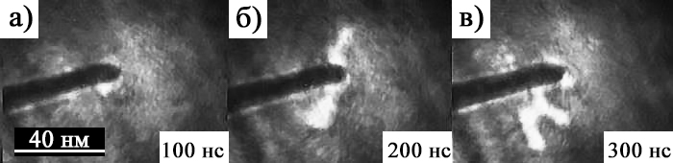
В образце №2 также наблюдается эффект электроиндуцированного зарождения ЦМД. Результаты исследования динамики процесса на заднем фронте импульса напряжения представлены на рис. 2: через время 100 нс после импульса наблюдается зарождение ЦМД (рис. 2а), с течением времени ЦМД вытягивается (рис. 2б), а затем трансформируется в магнитный домен неправильной формы (рис. 2в).
Таким образом, путем анализа динамических характеристик коллапса ЦМД была получена скорость движения доменной границы в пленке феррита граната с кристаллографической ориентацией (210). Была продемонстрирована возможность зарождения в пленке феррита граната с кристаллографической ориентацией (110) как одиночного ЦМД, так и домена неправильной формы.
Рис.2. (Образец №2) Изменение формы зарожденной электрическим полем микронеоднородности со временем. (H║ = 200 Э, H⊥ = 7 Э, U=-130 В).
Работа проводилась при поддержке грантов РФФИ # 19-02-00828_a,
19-52-53020 ГФЕН_а.

Литература

1. А.С. Логгинов, Г.А. Мешков, А.В. Николаев, А.П. Пятаков, Письма в ЖЭТФ 86, 2 (2007)
2. А.П. Пятаков, А.С. Сергеев, Е.П. Николаева, Т.Б. Косых, А.В. Николаев,
К.А. Звездин, А.К. Звездин, УФН 185, 10 (2015)
3. Д. П. Куликова, А. П. Пятаков, Е. П. Николаева и др., Письма в ЖЭТФ, 104:3 (2016)
4. I. Dzyaloshinskii, EPL 83, 67001 (2008)
5. A.S. Logginov, G.A. Meshkov, A.V. Nikolaev et al., APL, 93, 182510 (2008)

